子どもの病気の特徴
大人に比べて病気にかかりやすい
特に感染症・・・免疫が弱い、抵抗力が弱い
特に集団保育・・・免疫の弱い年齢の子どもが多数触れ合う
病気が重くなりやすい / 回復力は強い
月齢・年齢によってかかりやすい病気が違う
先天異常（生まれながらに持っている病気・病態）の影響が大きい
成長しようとする力を持っている

先天異常
出生前に発生原因がある、形態的あるいは機能的異常の総称
新生児全体の3％程度

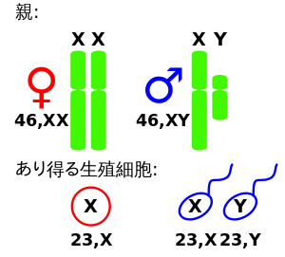
※精子と卵子は染色体が半数しかありません。受精すると、両親と同じ数になります。

先天異常の代表的な病気
染色体異常
常染色体異常の例：ダウン症候群（21トリソミー）
一番短い21番染色体が1本多い
高齢出産で確率が上がる
蒙古様顔貌・丸顔・奇形・知的障害・等々
性染色体異常の例：ターナー症候群（45XO）
X染色体が1本しかない（Yがないので女性に近い）

遺伝子異常
染色体の一部の異常（足りない、多い、位置が違う、逆さ、等々）
優性遺伝―両親のどちらかが病気なら子どもも発症
実際には長命でないため、突然変異が多い
劣性遺伝―両親ともに偶然異常だと、子どもが発症
多くの代謝異常症（
常染色体の単一遺伝子異常の例：鎌状赤血球症（アフリカに多い貧血）
性染色体の単一遺伝子異常の例：血友病（血液が固まりにくい病気）
多因子異常の例：高血圧症、糖尿病など
環境因子による異常
感染症による異常：先天性風疹症候群（初期：胎芽病）先天梅毒（後期：胎児病）等
薬による異常： サリドマイド、他
その他：放射線、アルコール、母体の病気
分娩時の異常
妊娠中毒症、前置胎盤早期剥離、異常分娩、低出生体重児、等による障害

小児がん（腫瘍）
白血病
神経芽細胞腫
脳腫瘍
網膜芽細胞腫 ：子どもの瞳が白く光るのをみたら緊急！

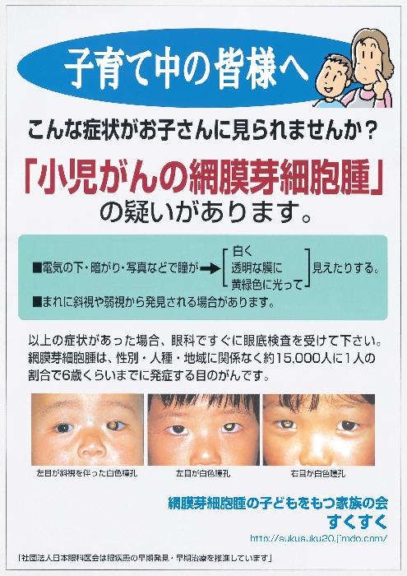

こんなとき、どうすれば？ お役立ちサイト

こどもの救急 ONLINE-QQ kodomo-qq.jp
小児救急電話相談 ＃8000
佐久医師会 スマートフォン向けアプリ
「教えて！ドクター こどもの病気とおうちケア」
VPDの会 ワクチンスケジュール

